ВИРТУАЛЬНАЯ ВЫСТАВКА
«ВЫДАЮЩИЕСЯ ФИНАНСИСТЫ РОССИИ»
Сергей Юльевич Витте.
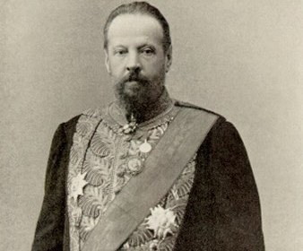

Сергей Юльевич Витте - российский государственный деятель, почетный член Петербургской Академии наук (17 [29] июня 1849, Тифлис — 28 февраля [13 марта] 1915, Петроград). В разные годы он занимал посты министра путей сообщения, министра финансов, председателя Комитета министров и председателя Совета министров. Среди крупных государственных деятелей России трудно найти личность сколь незаурядную, яркую, столь и неоднозначную, противоречивую, каким был С. Ю. Витте. Этому человеку было суждено испытать головокружительный взлет - подняться от третьеразрядного канцелярского чиновника до самого влиятельного министра; в переломные для судеб России годы - быть председателем Комитета министров, а затем стать главой осажденного революцией правительства.
Ему довелось ярко блистать на дипломатическом поприще, быть свидетелем Крымской войны, отмены крепостного права, реформ 60-х годов, бурного развития капитализма, русско-японской войны, первой революции в России. С. Ю. Витте - современник Александра III и Николая II, П. А. Столыпина и В. Н. Коковцова, С. В. Зубатова и В. К. Плеве, Д. С. Сипягина и Г. Е. Распутина.
Жизнь, политическая деятельность, нравственные качества Сергея Юльевича Витте всегда вызывали противоречивые, порой полярно противоположные оценки и суждения. По одним воспоминаниям его современников перед нами "исключительно одаренный", "в высокой степени выдающийся государственный деятель", "превосходящий разнообразием своих дарований, громадностью кругозора, умением справляться с труднейшими задачами блеском и силой своего ума всех современных ему людей". По другим - это "делец, совершенно неопытный в народном хозяйстве", "страдавший дилетантизмом и плохим знанием русской действительности", человек со "среднеобывательским уровнем развития и наивностью многих взглядов", политику которого отличали "беспомощность, бессистемность и... беспринципность".
Характеризуя Витте, одни подчеркивали, что это был "европеец и либерал", другие - что "Витте никогда не был ни либералом, ни консерватором, но иногда он был намеренно реакционером". Писалось о нем даже и такое: "дикарь, провинциальный герой, наглец и развратник с провалившимся носом".
Так что же это была за личность - Сергей Юльевич Витте?
Родился он 17 июня 1849 г. на Кавказе, в Тифлисе, в семье провинциального чиновника. Предки Витте по отцовской линии - выходцы из Голландии, переселившиеся в Прибалтику, - в середине XIX в. получили потомственное дворянство. По линии матери его родословная велась от сподвижников Петра I - князей Долгоруких. Отец Витте, Юлий Федорович, дворянин Псковской губернии, лютеранин, принявший православие, служил директором департамента государственных имуществ на Кавказе. Мать, Екатерина Андреевна, была дочерью члена главного управления наместника Кавказа, в прошлом Саратовского губернатора Андрея Михайловича Фадеева и княжны Елены Павловны Долгорукой. Сам Витте очень охотно подчеркивал свои родственные узы с князьями Долгорукими, но не любил упоминать, что происходил из семьи малоизвестных обрусевших немцев. "Вообще вся моя семья, - писал он в своих "Воспоминаниях", - была в высокой степени монархической семьей, - и эта сторона характера осталась и у меня по наследству".
В семье Витте было пятеро детей: три сына (Александр, Борис, Сергей) и две дочери (Ольга и Софья). Детские годы Сергей провел в семье своего деда А. М. Фадеева, где получил обычное для дворянских семей воспитание, причем "первоначальное образование, - вспоминал С. Ю. Витте, - мне дала бабушка ...она выучила меня читать и писать".
В Тифлисской гимназии, куда он был затем отдан, Сергей учился "очень плохо", предпочитая заниматься музыкой, фехтованием, верховой ездой. В результате в шестнадцать лет он получил аттестат зрелости с посредственными отметками по наукам и единицей по поведению. Несмотря на это, будущий государственный деятель отправился в Одессу с намерением поступить в университет. Но юный возраст (в университет принимали людей не моложе семнадцати лет), а ко всему - единица по поведению закрыли ему туда доступ... Пришлось снова поступить в гимназию - сначала в Одессе, потом в Кишиневе. И только после усиленных занятий Витте сдал экзамены успешно и получил приличный аттестат зрелости.
В 1866 г. Сергей Витте поступил на физико-математический факультет Новороссийского университета в Одессе. "... Я занимался и днем, и ночью, - вспоминал он, - и поэтому все время пребывания моего в университете я действительно был в смысле знаний самым лучшим студентом".
Так прошел первый год студенческой жизни. Весной, отправившись на каникулы, по дороге домой Витте получил известие о кончине отца (незадолго до этого он потерял деда - А. М. Фадеева). Вышло так, что семья осталась без средств к существованию: незадолго до смерти дед и отец вложили весь свой капитал в компанию Чиатурских копей, которая вскоре потерпела крах. Таким образом, Сергей получил в наследство лишь отцовские долги и был вынужден взять на себя часть забот о матери и маленьких сестрах. Продолжить учебу ему удалось лишь благодаря стипендии, которую выплачивало Кавказское наместничество.
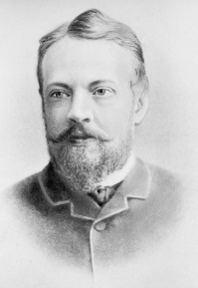
Студентом С. Ю. Витте мало интересовался общественными проблемами. Его не волновали ни политический радикализм, ни философия атеистического материализма, будоражившие умы молодежи 70-х годов. Витте не принадлежал к числу тех, чьими кумирами были Писарев, Добролюбов, Толстой, Чернышевский, Михайловский. "... Я всегда был против всех этих тенденций, ибо по моему воспитанию был крайним монархистом... а также и человеком религиозным", - писал впоследствии С. Ю. Витте. Его духовный мир складывался под влиянием родных, в особенности дяди - Ростислава Андреевича Фадеева, генерала, участника покорения Кавказа, талантливого военного публициста, известного своими славянофильскими, панславистскими взглядами.
Несмотря на свои монархические убеждения, Витте был избран студентами в комитет, заведовавший студенческой кассой. Эта невинная затея чуть было не закончилась плачевно. Эта так называемая касса взаимопомощи была закрыта как. опасное учреждение, а все члены комитета, в т. ч. Витте, оказались под следствием. Им грозила ссылка в Сибирь. И только случившийся с ведшим дело прокурором скандал помог С. Ю. Витте избежать судьбы политического ссыльного. Наказание свелось к штрафу в 25 рублей.
Окончив в 1870 г. университет, Сергей Витте задумался о научной карьере, о профессорской кафедре. Однако родные - мать и дядя - "очень косо смотрели на мое желание быть профессором, - вспоминал С. Ю. Витте. - Главный их довод заключался в том, что... это не дворянское дело". К тому же научной карьере помешало пылкое увлечение актрисой Соколовой, после знакомства с которой Витте "не желал больше писать диссертации".
Избрав карьеру чиновника, он был причислен к канцелярии одесского губернатора графа Коцебу. И вот через два года первое повышение - Витте был назначен столоначальником. Но неожиданно все его планы изменились.
В России бурно развивалось железнодорожное строительство. Это была новая и перспективная отрасль капиталистического хозяйства. Возникали различные частные общества, которые вкладывали в железнодорожное строительство суммы, превышавшие капиталовложения в крупную промышленность. Атмосфера ажиотажа, сложившаяся вокруг строительства железных дорог, захватила и Витте. Министр путей сообщения граф Бобринский, знавший его отца, уговорил Сергея Юльевича попытать счастья в качестве специалиста по эксплуатации железных дорог - в чисто коммерческой области железнодорожного дела.
Стремясь досконально изучить практическую сторону предприятия, Витте сидел в станционных кассах, исполнял обязанности помощника и начальника станции, контролера, ревизора движения, побывал даже в роли конторщика грузовой службы и помощника машиниста. Полгода спустя он был назначен начальником конторы движения Одесской железной дороги, вскоре перешедшей в руки частного общества.
Однако после многообещающего начала карьера С. Ю. Витте чуть было не оборвалась совсем. В конце 1875 г. недалеко от Одессы произошло крушение поезда, повлекшее за собой много человеческих жертв. Начальник Одесской железной дороги Чихачев и Витте были преданы суду и приговорены к четырем месяцам тюрьмы. Однако пока тянулось расследование, Витте, оставаясь на службе, сумел отличиться в перевозке войск к театру военных действий (шла русско-турецкая война 1877-1878 гг.), чем обратил на себя внимание великого князя Николая Николаевича, по велению которого тюрьма для обвиняемого была заменена двухнедельной гауптвахтой.
В 1877 г. С. Ю. Витте становится уже начальником движения Одесской железной дороги, а после окончания войны - начальником эксплуатационного отдела Юго-Западных железных дорог. Получив это назначение, он переехал из провинции в Петербург, где принял участие в работе комиссии графа Э. Т. Баранова (по исследованию железнодорожного дела).
Служба в частных железнодорожных обществах оказала на Витте чрезвычайно сильное влияние: дала опыт управления, научила расчетливому, деловому подходу, чувству конъюнктуры, определила круг интересов будущего финансиста и государственного деятеля.
К началу 80-х годов имя С. Ю. Витте было уже достаточно хорошо известно в среде железнодорожных дельцов и в кругах русской буржуазии. Он был знаком с крупнейшими "железнодорожными королями" - И. С. Блиохом, П. И. Губониным, В. А. Кокоревым, С. С. Поляковым, близко знал будущего министра финансов И. А. Вышнеградского. Уже в эти годы проявилась многогранность энергичной натуры Витте: качества превосходного администратора, трезвого, практичного дельца хорошо сочетались со способностями ученого-аналитика. В 1883 г. С. Ю. Витте опубликовал "Принципы железнодорожных тарифов по перевозке грузов", принесшие ему известность среди специалистов. Это была, кстати, не первая и далеко не последняя работа, вышедшая из-под его пера.
В 1880 г. С. Ю. Витте был назначен управляющим Юго-Западными дорогами и поселился в Киеве. Удачная карьера принесла ему и материальное благополучие. Как управляющий Витте получал больше любого министра - свыше 50 тысяч рублей в год.
Активного участия в политической жизни в эти годы Витте не принимал, хотя и сотрудничал с Одесским славянским благотворительным обществом, был хорошо знаком с известным славянофилом И. С. Аксаковым и даже опубликовал в его газете "Русь" несколько статей. Серьезной политике молодой предприниматель предпочитал "общество актрис". "... Я знал всех более или менее выдающихся актрис, которые были в Одессе", - вспоминал он впоследствии.
Убийство народовольцами Александра II резко изменило отношение С. Ю. Витте к политике. После 1 марта он активно включился в большую политическую игру. Узнав о гибели императора, Витте написал своему дяде Р. А. Фадееву письмо, в котором подал идею создания дворянской конспиративной организации для охраны нового государя и борьбы с революционерами их же методами. Р. А. Фадеев подхватил эту идею и с помощью генерал-адъютанта И. И. Воронцова-Дашкова создал в Петербурге так называемую "Священную дружину". В середине марта 1881 г. С. Ю. Витте был торжественно посвящен в члены дружины и вскоре получил первое задание - организовать в Париже покушение на известного революционера-народника Л. Н. Гартмана. К счастью, вскоре "Священная дружина" скомпрометировала себя неумелой шпионско-провокаторской деятельностью и, просуществовав чуть более года, была ликвидирована. Надо сказать, что пребывание Витте в этой организации отнюдь не украсило его биографию, хотя и дало возможность продемонстрировать горячие верноподданические чувства. После смерти Р. А. Фадеева во второй половине 80-х годов С. Ю. Витте отходит от людей его круга и сближается с контролировавшей государственную идеологию группой Победоносцева-Каткова.
К середине 80-х годов масштабы Юго-Западных железных дорог перестали удовлетворять кипучую натуру Витте. Честолюбивый и властолюбивый железнодорожный предприниматель упорно и терпеливо стал готовить свое дальнейшее продвижение. Этому немало способствовало то, что авторитет С. Ю. Витте как теоретика и практика железнодорожного хозяйства привлек внимание министра финансов И. А. Вышнеградского. И, кроме того, помог случай.
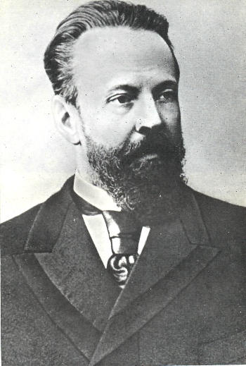
17 октября 1888 г. в Борках произошло крушение царского поезда. Причиной этого было нарушение элементарных правил движения поездов: тяжелый состав царского поезда с двумя товарными паровозами шел с превышением установленной скорости. С. Ю. Витте ранее предупреждал министра путей сообщения о возможных последствиях. С присущей ему грубоватостью он сказал как-то в присутствии Александра III, что императору сломают шею, если будут водить царские поезда с недозволенной скоростью. После крушения в Борках (от которого, впрочем, ни император, ни члены его семьи не пострадали) Александр III вспомнил об этом предупреждении и выразил желание, чтобы на вновь утвержденный пост директора департамента железнодорожных дел в Министерстве финансов был назначен С. Ю. Витте.
И хотя это означало сокращение жалованья в три раза, Сергей Юльевич без колебаний расстался с доходным местом и положением преуспевающего дельца ради манившей его государственной карьеры. Одновременно с назначением на должность директора департамента он был произведен из титулярных сразу в действительные статские советники (т. е. получил генеральский чин). Это был головокружительный скачок вверх по бюрократической лестнице. Витте попадает в число ближайших сотрудников И. А. Вышнеградского.
Вверенный Витте департамент сразу становится образцовым. Новому директору удается на практике доказать конструктивность своих идей о государственном регулировании железнодорожных тарифов, проявить широту интересов, недюжинный талант администратора, силу ума и характера.
В феврале 1892 г., удачно использовав конфликт двух ведомств - транспортного и финансового, С. Ю. Витте добивается назначения на пост управляющего Министерством путей сообщения. Однако пробыл он на этом посту совсем недолго. В том же 1892 г. тяжело заболел И. А. Вышнеградский. В околоправительственных кругах началась закулисная борьба за влиятельный пост министра финансов, в Которой Витте принял самое активное участие. Не слишком щепетильный и не особенно разборчивый в средствах для достижения цели, пустив в ход и интригу, и сплетню о психическом расстройстве своего покровителя И. А. Вышнеградского (который совсем не собирался оставлять свой пост), в августе 1892 г. Витте добился места управляющего Министерством финансов. А 1 января 1893 г. Александр III назначил его министром финансов с одновременным производством в тайные советники. Карьера 43-летнего Витте достигла своей сияющей вершины.
Правда, путь к этой вершине был заметно осложнен женитьбой С. Ю. Витте на Матильде Ивановне Лисаневич (урожденной Нурок). Это был не первый его брак. Первой женой Витте была Н. А. Спиридонова (урожденная Иваненко) - дочь черниговского предводителя дворянства. Она была замужем, но не была счастлива в браке. Витте познакомился с ней еще в Одессе и, полюбив, добился развода.
С. Ю. Витте и Н. А. Спиридонова обвенчались (видимо, в 1878 г.). Однако прожили они недолго. Осенью 1890 г. супруга Витте скоропостижно скончалась.
Примерно через год после ее смерти Сергей Юльевич встретил в театре даму (тоже замужнюю), которая произвела на него неизгладимое впечатление. Стройная, с серо-зелеными грустными глазами, загадочной улыбкой, чарующим голосом, она показалась ему воплощенным очарованием. Познакомившись с дамой, Витте стал добиваться ее расположения, убеждая расторгнуть брак и выйти замуж за него. Чтобы добиться от ее несговорчивого мужа развода, Витте пришлось заплатить отступные и даже прибегнуть к угрозам административными мерами.
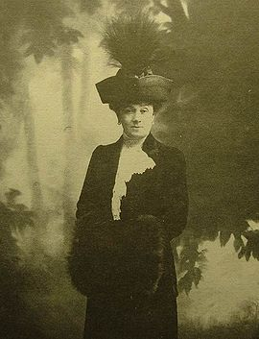
В 1892 г. он женился-таки на горячо любимой женщине и удочерил ее ребенка (своих детей у него не было).
Новый брак принес Витте семейное счастье, но поставил в крайне щекотливое социальное положение. Сановник высшего ранга оказался женатым на разведенной еврейке, да еще в результате скандальной истории. Сергей Юльевич даже был готов "поставить крест" на карьере. Однако Александр III, вникнув во все подробности, сказал, что этот брак только увеличивает его уважение к Витте. Тем не менее Матильда Витте не была принята ни при дворе, ни в высшем обществе.
Надо заметить, что отношения и самого Витте с высшим светом складывались далеко не просто. Великосветский Петербург косо смотрел на "провинциального выскочку". Его коробили резкость Витте, угловатость, неаристократичность манер, южный выговор, плохое французское произношение. Сергей Юльевич надолго стал любимым персонажем столичных анекдотов. Его быстрое продвижение вызывало неприкрытые зависть и недоброжелательство со стороны чиновников.
Наряду с этим к нему явно благоволил император Александр III. "... Он относился ко мне особливо благосклонно", - писал Витте, - "очень любил", "верил мне до последнего дня своей жизни". Александру III импонировали прямота Витте, его смелость, независимость суждения, даже резкость его выражений, полное отсутствие подобострастия. Да и для Витте Александр III остался до конца жизни идеалом самодержца. "Истинный христианин", "верный сын православной церкви", "простой, твердый и честный человек", "выдающийся император", "человек своего слова", "царски благородный", "с царскими возвышенными помыслами", - так характеризует Витте Александра III.
Заняв кресло министра финансов, С. Ю. Витте получил большую власть: ему теперь были подчинены департамент железнодорожных дел, торговля, промышленность, и он мог оказывать давление на решение самых важных вопросов. И Сергей Юльевич действительно показал себя трезвым, расчетливым, гибким политиком. Вчерашний панславист, славянофил, убежденный сторонник самобытного пути развития России в короткий срок превратился в индустриализатора европейского образца и заявил о своей готовности в течение короткого срока вывести Россию в разряд передовых промышленных держав.
К началу XX в. экономическая платформа Витте приобрела вполне законченные очертания: в течение приблизительно десяти лет догнать более развитые в промышленном отношении страны Европы, занять прочные позиции на рынках Востока, обеспечить ускоренное промышленное развитие России путем привлечения иностранных капиталов, накопления внутренних ресурсов, таможенной защиты промышленности от конкурентов и поощрения вывоза. Особая роль в программе Витте отводилась иностранным капиталам; министр финансов выступал за их неограниченное привлечение в русскую промышленность и железнодорожное дело, называя лекарством против бедности. Вторым важнейшим механизмом он считал неограниченное государственное вмешательство.
И это была не простая декларация. В 1894-1895 гг. С. Ю. Витте добился стабилизации рубля, а в 1897 г. сделал то, что не удавалось его предшественникам: ввел золотое денежное обращение, обеспечив вплоть до первой мировой войны стране твердую валюту и приток иностранных капиталов. Кроме того, Витте резко увеличил налогообложение, особенно косвенное, ввел винную монополию, которая вскоре стала одним из основных источников правительственного бюджета. Еще одним крупным мероприятием, проведенным Витте в начале его деятельности, было заключение таможенного договора с Германией (1894 г.), после чего С. Ю. Витте заинтересовался даже сам О. Бисмарк. Это чрезвычайно льстило самолюбию молодого министра. "... Бисмарк... обратил на меня особое внимание, - писал он впоследствии, - и несколько раз через знакомых высказывал самое высокое мнение о моей личности".
В условиях экономического подъема 90-х годов система Витте работала превосходно: в стране было проложено небывалое количество железных дорог; к 1900 г. Россия вышла на первое место в мире по добыче нефти; облигации русских государственных займов высоко котировались за границей. Авторитет С. Ю. Витте вырос неизмеримо. Министр финансов России стал популярной фигурой среди западных предпринимателей, привлек благосклонное внимание иностранной прессы. Отечественная же печать резко критиковала Витте. Бывшие единомышленники обвиняли его в насаждении "государственного социализма", приверженцы реформ 60-х годов критиковали за использование государственного вмешательства, русские либералы восприняли программу Витте как "грандиозную диверсию самодержавия", отвлекавшую внимание общества от социально-экономических и культурно-политических реформ". Ни один государственный деятель России не был предметом столь разнообразных и противоречивых, но упорных и страстных нападок, как мой... муж, - писала впоследствии Матильда Витте. - При дворе его обвиняли в республиканизме, в радикальных кругах ему приписывали желание урезать права народа в пользу монарха. Землевладельцы его упрекали в стремлении разорить их в пользу крестьян, а радикальные партии - в стремлении обмануть крестьянство в пользу помещиков". Обвиняли его даже в дружбе с А. Желябовым, в попытке привести к упадку сельское хозяйство России, чтобы доставить выгоды Германии.
В действительности же вся политика С. Ю. Витте была подчинена единственной цели: осуществить индустриализацию, добиться успешного развития экономики России, не затрагивая политической системы, ничего не меняя в государственном управлении. Витте был ярый сторонник самодержавия. Неограниченную монархию он считал "наилучшей формой правления" для России, и все, что им делалось, делалось с тем, чтобы укрепить и "сохранить самодержавие.
С этой же целью Витте начинает разработку крестьянского вопроса, пытаясь добиться пересмотра аграрной политики. Он сознавал, что расширить покупательную способность внутреннего рынка можно только за счет капитализации крестьянского хозяйства, за счет перехода от общинного землевладения к частному. С. Ю. Витте был убежденным сторонником частной крестьянской собственности на землю и усиленно добивался перехода правительства к буржуазной аграрной политике. В 1899 г. при его участии правительством были разработаны и приняты законы об отмене круговой поруки в крестьянской общине. В 1902 г. Витте добился создания специальной комиссии по крестьянскому вопросу ("Особое совещание о нуждах сельскохозяйственной промышленности"), которая ставила целью "водворить личную собственность в деревне".
Однако на пути Витте встал его давний противник В. К. Плеве, назначенный министром внутренних дел. Аграрный вопрос оказался ареной противоборства двух влиятельных министров. Реализовать свои идеи Витте так и не удалось. Однако инициатором перехода правительства к буржуазной аграрной политике был именно С. Ю. Витте. Что же касается П. А. Столыпина, то впоследствии Витте неоднократно подчеркивал, что тот "обокрал" его, использовал идеи, убежденным сторонником которых был он сам, Витте. Именно поэтому Сергей Юльевич не мог вспоминать о П. А. Столыпине без чувства озлобления. "... Столыпин, - писал он, - обладал крайне поверхностным умом и почти полным отсутствием государственной культуры и образования. По образованию и уму... Столыпин представлял собою тип штык-юнкера".
События начала XX в. поставили под сомнение все грандиозные начинания Витте. Мировой экономический кризис резко затормозил развитие промышленности в России, сократился приток иностранных капиталов, нарушилось бюджетное равновесие. Экономическая экспансия на Востоке обострила русско-английские противоречия, приблизила войну с Японией.
Экономическая "система" Витте явно пошатнулась. Это дало возможность его противникам (Плеве, Безобразову и др.) постепенно оттеснить министра финансов от власти. Кампанию против Витте охотно поддержал Николай II. Надо заметить, что между С. Ю. Витте и Николаем II, вступившим на российский престол в 1894 г., установились довольно сложные отношения: со стороны Витте демонстрировались недоверие и презрение, со стороны Николая - недоверие и ненависть. Витте теснил собой сдержанного, внешне корректного и прекрасно воспитанного царя, постоянно оскорблял его, сам того не замечая, своей резкостью, нетерпеливостью, самоуверенностью, неумением скрыть свое неуважение и презрение. И было еще одно обстоятельство, которое превращало простое нерасположение к Витте в ненависть: все-таки без Витте никак нельзя было обойтись. Всегда, когда требовались в самом деле большой ум и изворотливость, Николай II, хоть и со скрежетом зубовным, обращался к нему.
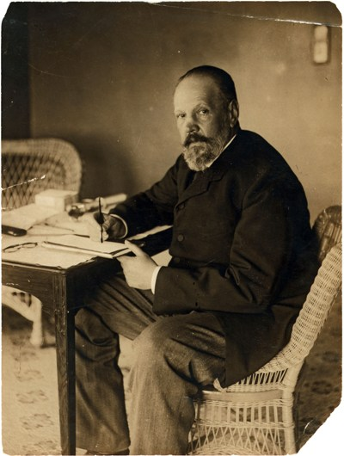

Со своей стороны, Витте дает в "Воспоминаниях" весьма резкую и смелую характеристику Николаю. Перечисляя многочисленные достоинства Александра III, он все время дает понять, что его сын ни в коей мере ими не обладал. О самом же государе он пишет: "... Император Николай II... представлял собою человека доброго, далеко не глупого, но неглубокого, слабовольного... Основные его качества - любезность, когда он этого хотел... хитрость и полная бесхарактерность и безвольность". Сюда же он добавляет "самолюбивый характер" и редкую "злопамятность". В "Воспоминаниях" С. Ю. Витте немало нелестных слов досталось и императрице. Автор называет ее "странной особой" с "узким и упрямым характером", "с тупым эгоистическим характером и узким мировоззрением".
В августе 1903 г. кампания против Витте увенчалась успехом: он был снят с должности министра финансов и назначен на пост председателя Комитета министров. Несмотря на громкое название, это была "почетная отставка", так как новый пост был несоизмеримо менее влиятелен. Вместе с тем Николай II не собирался окончательно удалять Витте, ибо тому явно симпатизировали императрица-мать Мария Федоровна и брат царя великий князь Михаил. Кроме того, на всякий случай Николай II и сам хотел иметь под рукой такого опытного, умного, энергичного сановника.
Потерпев поражение в политической борьбе, Витте не вернулся к частному предпринимательству. Он поставил себе целью отвоевать утраченные позиции. Оставаясь в тени, он добивался того, чтобы не потерять окончательно расположения царя, почаще привлекать к себе "высочайшее внимание", укреплял и налаживал связи в правительственных кругах. Начать активную борьбу за возвращение к власти позволила подготовка к войне с Японией. Однако надежды Витте на то, что с началом войны Николай II призовет его, не оправдались.
Летом 1904 г. эсером Е. С. Созоновым был убит давний противник Витте министр внутренних дел Плеве. Опальный сановник приложил все усилия, чтобы занять освободившееся место, но и здесь его ждала неудача. Несмотря на то, что Сергей Юльевич успешно выполнил возложенную на него миссию - заключил новое соглашение с Германией, - Николай II назначил министром внутренних дел князя Святополка-Мирского.
Пытаясь обратить на себя внимание, Витте принимает самое активное участие в совещаниях у царя по вопросу о привлечении выборных от населения к участию в законодательстве, пытается добиться расширения компетенции Комитета министров. Он использует даже события "Кровавого воскресенья", чтобы доказать царю, что без него, Витте, тому не обойтись, что если бы Комитет министров под его председательством был наделен реальной властью, то такой поворот событий был бы невозможен.
Наконец 17 января 1905 г. Николай II, несмотря на всю свою неприязнь, все-таки обращается к Витте и поручает ему организовать совещание министров по "мерам, необходимым для успокоения страны" и возможным реформам. Сергей Юльевич явно рассчитывал на то, что это совещание ему удастся преобразовать в правительство "западноевропейского образца" и стать во главе его. Однако в апреле того же года последовала новая царская немилость: Николай II совещание закрыл. Витте вновь оказался не у дел.
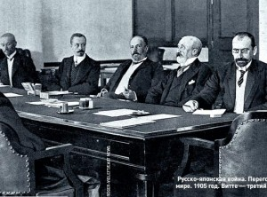
Правда, на сей раз опала длилась недолго. В конце мая 1905 г. на очередном военном совещании окончательно прояснилась необходимость скорейшего прекращения войны с Японией. Вести нелегкие переговоры о мире было поручено Витте, который неоднократно и весьма успешно выступал в качестве дипломата (вел переговоры с Китаем о постройке КВЖД, с Японией - о совместном протекторате над Кореей, с Кореей - о русском военном инструктаже и русском управлении финансами, с Германией - о заключении торгового договора и др.), проявляя при этом недюжинные способности.
На назначение Витте чрезвычайным послом Николай II пошел с большой неохотой. Витте давно подталкивал царя начать мирные переговоры с Японией, чтобы "хотя немного успокоить Россию". В письме к тому от 28 февраля 1905 г. он указывал: "Продолжение войны более нежели опасно: дальнейшие жертвы страна при существующем состоянии духа не перенесет без страшных катастроф...". Он вообще считал войну гибельной для самодержавия.
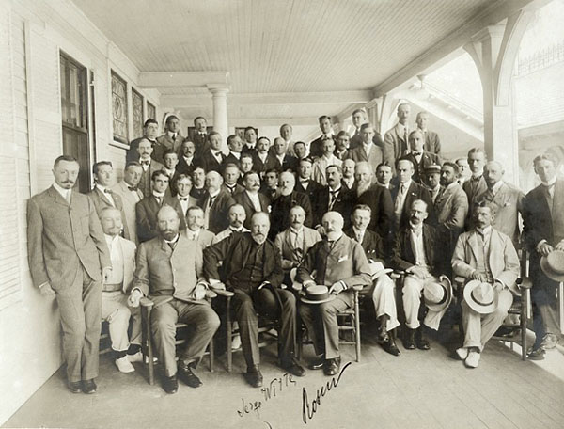
23 августа 1905 г. был подписан Портсмутский мир. Это была блестящая победа Витте, подтверждавшая его выдающиеся дипломатические способности. Из безнадежно проигранной войны талантливому дипломату удалось выйти с минимальными потерями, добившись при этом для России "почти благопристойного мира". Несмотря на свое нерасположение, царь по достоинству оценил заслуги Витте: за Портсмутский мир ему был присвоен графский титул (кстати, Витте тут же издевательски прозовут "графом Полусахалинским", обвинив тем самым в уступке Японии южной части Сахалина).
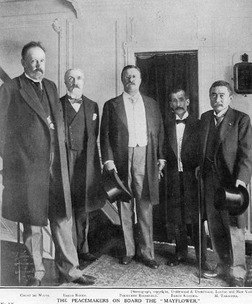
Вернувшись в Петербург, Витте с головой погрузился в политику: принимает участие в "Особом совещании" Сельского, где разрабатывались проекты дальнейших государственных преобразований. По мере нарастания революционных событий Витте все настойчивее показывает необходимость "сильного правительства", убеждает царя, что именно он, Витте, сможет сыграть роль "спасителя России". В начале октября он обращается к царю с запиской, в которой излагает целую программу либеральных реформ. В критические для самодержавия дни Витте внушает Николаю II, что у того не осталось иного выбора, кроме как учредить в России диктатуру, либо - премьерство Витте и сделать ряд либеральных шагов в конституционном направлении.
Наконец, после мучительных колебаний, царь подписывает составленный Витте документ, который вошел в историю как Манифест 17 октября. 19 октября царь подписал указ о реформировании Совета министров, во главе которого был поставлен Витте. В своей карьере Сергей Юльевич достиг вершины. В критические дни революции он стал главой правительства России.
На этом посту Витте продемонстрировал удивительную гибкость и способность к лавированию, выступая в чрезвычайных условиях революции то твердым, безжалостным охранителем, то искусным миротворцем. Под председательством Витте правительство занималось самыми разнообразными вопросами: переустраивало крестьянское землевладение, вводило исключительное положение в различных регионах, прибегало к применению военно-полевых судов, смертной казни и других репрессий, вело подготовку к созыву Думы, составляло Проект Основных законов, реализовывало провозглашенные 17 октября свободы.
Однако возглавляемый С. Ю. Витте Совет министров так и не стал подобным европейскому кабинетом, а сам Сергей Юльевич пробыл на посту председателя всего полгода. Все более усиливавшийся конфликт с царем вынудил его подать в отставку. Это произошло в конце апреля 1906 г. С. Ю. Витте пребывал в полной уверенности, что выполнил главную свою задачу - обеспечил политическую устойчивость режима. Отставка по сути стала концом его карьеры, хотя Витте и не отошел от политической деятельности. Он все еще являлся членом Государственного совета, часто выступал в печати.
Надо заметить, Сергей Юльевич ожидал нового назначения и старался приблизить его, вел ожесточенную борьбу сначала против Столыпина, занявшего пост председателя Совета министров, затем против В. Н. Коковцова". Витте рассчитывал, что уход с государственной сцены его влиятельных противников позволит ему вернуться к активной политической деятельности. Он не терял надежды вплоть до последнего дня своей жизни и даже был готов прибегнуть к помощи Распутина.
В начале первой мировой войны, предсказывая, что она закончится крахом для самодержавия, С. Ю. Витте заявил о готовности взять на себя миротворческую миссию и попытаться вступить в переговоры с немцами. Но он был уже смертельно болен.
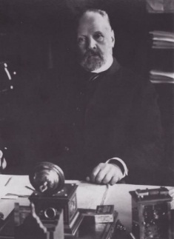
Скончался С. Ю. Витте 28 февраля 1915 г., немного не дожив до 65 лет. Хоронили его скромно, "по третьему разряду". Никаких официальных церемоний не было. Более того, рабочий кабинет покойного был опечатан, бумаги конфискованы, на вилле в Биаррице произведен тщательный обыск.
Смерть Витте вызвала довольно широкий резонанс в русском обществе. Газеты пестрели заголовками типа: "Памяти большого человека", "Великий реформатор", "Исполин мысли"... Многие из тех, кто близко знал Сергея Юльевича, выступили с воспоминаниями. После смерти Витте его политическая деятельность была оценена крайне противоречиво. Одни искренне считали, что Витте оказал родине "великую услугу", другие утверждали, что "граф Витте далеко не оправдал возлагавшихся на него надежд", что "он ни в чем не принес стране действительной пользы", и даже, напротив, деятельность его "скорее должна считаться вредной".
Политическая деятельность Сергея Юльевича Витте была действительно крайне противоречива. Порой она сочетала в себе несоединимое: стремление к неограниченному привлечению иностранных капиталов и борьбу против международно-политических последствий этого привлечения; приверженность неограниченному самодержавию и понимание необходимости реформ, подрывавших его традиционные устои; Манифест 17 октября и последующие меры, которые свели его практически к нулю, и т. д. Но как бы ни оценивались итоги политики Витте, несомненно одно: смыслом всей его жизни, всей деятельности было служение "великой России". И этого не могли не признать, как его единомышленники, так и оппоненты.

Григорий Яковлевич Сокольников

Имя одного из самых талантливых представителей большевистской интеллигенции – первого наркома финансов СССР, крупного государственного и политического деятеля, дипломата, журналиста, военачальника – было просто вычеркнуто из официальной советской истории и более полувека старательно предавалось забвению.

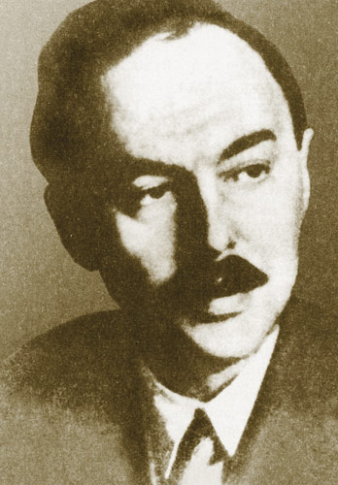

Григорий Яковлевич Сокольников (настоящее имя Гирш Янкелевич Бриллиант) внес решающий вклад в проведение сложнейшей денежной реформы 1922-1924 годов, он создал знаменитый «конвертируемый червонец», принесший «советскому Витте» мировую известность.
Г.Я. Сокольников сыграл очень важную роль в практической реализации финансовой политики, в создании твердой, конвертируемой валюты и укреплении финансовой системы государства. Изучение деятельности Сокольникова остается актуальным и для современной России. В условиях глобальной нестабильности необходимы нестандартные решения, способные осуществить финансовую реформу и оздоровить экономику страны.

Краткая биография
Сокольников Григорий Яковлевич (настоящее имя Гирш Янкелевич Бриллиант) (3 [15] августа 1888, Ромны, Полтавская губерния — 21 мая 1939, Верхнеуральск или Тобольск)- советский государственный и финансовый деятель. Член ЦИК СССР 1, 2, 7-го созывов. Член ЦК РСДРП(б) (1917—1919 и 1922—1930), кандидат в члены ЦК (1930—1936). Член Политбюро ЦК РСДРП(б) (октябрь 1917), кандидат в члены Политбюро (1924—1925). 22 ноября 1922 г. - нарком финансов РСФСР. С 6 июля 1923 г. - первый нарком финансов СССР.
Сын врача. Учился на юридическом факультете Московского университета (не окончил). Образование получил на юридическом факультете Парижского университета (1914). В 1905 вступил в РСДРП, большевик. Вел партийную работу в Москве, в 1907 был арестован и в февр. 1909 сослан в Сибирь. В 1909 бежал за границу, жил в Швейцарии и Франции. Во время 1-й мировой войны примкнул к интернационалистам. В апр. 1917 вместе с В.И. Лениным в пломбированном вагоне через Германию вернулся в Россию. В 1917 член Московского комитета и Московского областного бюро РСДРП(б), член Исполкома Моссовета. С авг. 1917 член Исполкома Петросовета и редколлегии газеты "Рабочий путь". Участник вооруженного восстания в Петрограде.
В 1917-1919 член ЦК партии. В октябре 1917 руководил национализацией банков. В декабре 1917 член советской делегации на переговорах в Брест-Литовске, в 1918 сменил Л.Д. Троцкого на посту пред. этой делегации, подписал Брестский мир с Германией и ее союзниками. В мае-июне 1918 член Президиума ВСНХ и сотрудник "Правды". С 1918 отправлен на фронт, член Реввоенсовета 2-й и 9-й армий. Южного фронта, командующий 8-й армией и Туркестанским фронтом, председатель Туркестанской комиссии ВЦИК и СНК и председатель Туркбюро ЦК ВКП(б). Обладал всей полнотой военной, гражданской и судебной власти в Туркестане, руководил борьбой против местных националистов, басмачей и белых войск. В начале 1921 во время дискуссии о роли профсоюзов выступил в поддержку линии Л.Д. Троцкого и Н.И. Бухарина. В марте 1921 вновь возглавил Турккомиссию, руководил очисткой среднеазиатских республик от басмачей и их "пособников". С ноября 1921 член коллегии, в 1922 зам. наркома, в 1922-23 нарком финансов РСФСР.
С образованием Наркомата финансов СССР с 6.7.1923 стал первым наркомом. В 1922 участвовал в работе Гаагской конференции. С 1922 член, с 1930 кандидат в члены ЦК ВКП(б). С 2.6.1924 по 18.12.1925 кандидат в члены Политбюро ЦК. В 1925-26 Сокольников был одним из наиболее ярких лидеров "новой оппозиции", в которой также участвовали Г.Е. Зиновьев и Л.Б.Каменев. 16.1.1926 снят с поста наркомфина и переведен с понижением на пост зам. пред. Госплана СССР. В 1927 участник "объединенной левой оппозиции", в 1927 "порвал с троцкизмом". В 1928-29 председатель Нефтесиндиката СССР. В 1928 выступил в поддержку "правого уклона", приверженцы которого выступали против сворачиваний нэпа и форсирования индустриализации и коллективизации. В 1929-32 полпред в Великобритании, с марта 1933 член коллегии Наркомата иностранных дел. В мае 1933 - июне 1934 зам. наркома иностранных дел СССР. В мае 1935 Сокольников назначен 1-м зам. наркома лесной промышленности СССР. В июле 1936 исключен из партии и 26.7.1936 арестован. В качестве одного из обвиняемых привлечен к открытому процессу по делу "Параллельного антисоветского троцкистского центра" и 30.1.1937 приговорен к 10 годам лишения свободы. По официальной версии убит в заключении сокамерниками. В 1988 реабилитирован и восстановлен в партии.
Семья
Отец — Яков Моисеевич Бриллиант (1857 (1853?)-после 1917), коллежский советник, врач, служил на Либаво-Роменской железной дороге, затем владел аптекой в Москве на Трубной площади, оказывал помощь бедным, раздавая бесплатно лекарства. Мать — Фанни Соломоновна Розенталь, дочь купца 1-й гильдии. Братья и сестры: Мила (умерла в детстве); Наталья (погибла в возрасте около 20 лет); Виктор (эмигрировал); Михаил (репрессирован "за брата" и убит в лагере на Колыме в 1937 г.).
Первая жена — Фанни Эммануиловна (Матвеевна) Зархи (1889?-?), большевичка, сотрудник ОГПУ; у них сын Евгений Зархи, инженер (1914-1985).
Вторая (гражданская) жена — Марья Васильевна Щекотихина (Щекочихина?), архитектор; у них сын Михаил (1923-1980), в честь денежной реформы ему была присвоена фамилия Червонный. Летчик, участвовал в Великой отечественной войне, затем работал в лесной авиации, занимался предупреждением пожаров; последний пост — заместитель министра лесной промышленности. В 1970-е гг. лично выступал на радиостанции "Маяк", призывая население не допускать возникновения лесных пожаров.
В 1925 г. Сокольников женился на Галине Иосифовне Серебряковой (7.12.1905-30.6.1980), первым мужем которой был крупный большевик Л.П. Серебряков. Ее отец — революционер, медик Иосиф Бык-Бек, мать — Бронислава Сигизмундовна Красуцкая, дочь богатого владельца табачных заводов. Она увлеклась будущим мужем на почве революционной агитации, а ее отец в связи с этим совершенно прекратил с ней отноше-ния (впоследствии семья эмигрировала за границу). В 1930-е гг. заведовала Отделом Польши в Доме дружбы на Арбате. Много лет добровольно провела вместе с внучками в Казахстане, где и скончалась в 1950 г.
У Сокольникова и Серебряковой дочь Гелиана (Лана), в замужестве Тартыкова (p. 2.8.1934). Провела в ссылке в Казахстане 25 лет с 1937 по 1962 г. В 1949 г. поступила в фельдшерско-акушерскую школу в Джамбуле. Училась всегда отлично. С 1952 г. работала акушеркой, фельдшером, детской медсестрой. В 1957 г., после реабилитации Галины Серебряковой, переехала в Ташкент и поступила в Педагогический институт на дошколь-ное отделение (закончила в 1961 г.). Затем окончила ординатуру при Институте повышения квалификации врачей в Москве (заочно). В 1962 г. вернулась в Москву, работала в райздравотделе Черемушкинского района и в Министерстве обороны СССР в отделах детства. Собирает материалы об отце, имеет публикации о нем.
Сокольников-Бриллиант: жизнь, борьба и судьба
Г.Я. Сокольников учился в московской 5-й классической гимназии (вместе с Бухариным, Пастернаком, Эренбургом, Бриком), затем на юридическом факультете Московского университета (не окончил). В эмиграции окончил юридический факультет в Сорбонне, а затем там же прослушал курс доктората политико-экономических наук (1914). После сдачи экзамена на степень доктора по экономической истории, готовился к защите докторской диссертации, но ввиду начавшейся Первой мировой войны был интернирован в Швейцарию и не имел возможности вернуться в Париж. Знал шесть иностранных языков. Примыкал к марксистским кружкам. В 1905 г. вступил в РСДРП, большевик. Вел подпольную партийную работу в Москве, участник Декабрьского восстания; пропагандист, член Сокольнического РК РСДРП и Военно-технического бюро при Московском комитете партии (поэтому и взял себе псевдоним "Сокольников"). Осенью 1907 г. был арестован и по приговору Московской судебной палаты, в феврале 1909 г. сослан в Сибирь на вечное поселение. Через шесть недель после прибытия в село Рыбное Енисейской губернии бежал за границу.
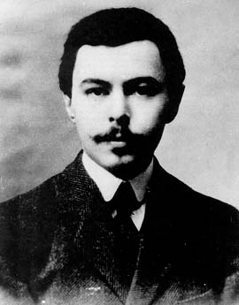
С осени 1909 г. в эмиграции (Франция, Швейцария). Во время Первой мировой войны примкнул к интернационалистам. Всего провел в эмиграции 8 лет. В Париже познакомился с Лениным, возглавлял рабочий клуб "Пролетарий" (существует и сегодня), сотрудничал в газете Троцкого "Наше слово".
В апреле 1917 г., в широко известном пломбированном вагоне вместе с другими революционерами через Германию вернулся в Россию и принял активное участие в подготовке вооруженного восстания. В 1917 г. член Московского комитета и Московского областного бюро РСДРП (б), член Исполкома Моссовета. Избран членом Московского Областного Бюро большевиков и его узкого состава.
С августа 1917 г. член Исполкома Петросовета и редколлегии газеты "Рабочий путь". Делегат VI съезда РСДРП(б) (26 июля — 3 августа). Избран членом ЦК РСДРП(б). В сентябре — октябре член исполкома Петроградского Совета РСД. 10 октября на заседании ЦК РСДРП(б) голосовал за резолюцию о восстании; избран в Политбюро ЦК, созданное для политического руководства подготовкой восстания. Отстаивал резолюцию о восстании и на расширенном заседании ЦК 16 октября.
Участник вооруженного переворота в Петрограде. Избран членом Учредительного Собрания (от Тверской губернии по кандидатскому списку №6 от Тверской организации большевиков), вел работу в бюро большевистской фракции Учредительного Собрания. В ноябре — декабре 1917 г. руководил национализацией и реорганизацией банков: разработал проект декрета о национализации частных банков, был членом Совета Госбанка, помощником комиссара Госбанка на правах товарища управляющего (с 4 января 1918 г.), возглавлял Комиссариат бывших частных банков (с 30 декабря 1917 г.), был членом коллегии Наркомфина и бюро ВСНХ.
В мае-июне 1918 г. член Президиума ВСНХ и сотрудник газеты "Правда". Затем — полномочный представитель СНК по ведению переговоров с Киевской Радой. В 1918 г. отправлен на фронт, член Реввоенсовета 2-й, 8-й и 9-й Армий Южного фронта, командующий и одновременно политкомиссар 8-й армии, что является единственным случаем за всю историю Гражданской войны (по апрель 1920 г.). На партийном съезде в 1919 г. выведен на год из состава ЦК за недостойное поведение (прямо на заседании дал пощечину большевику Осинскому-Оболенскому, т.к. последний обвинил Сокольникова во лжи). С 9 мая 1919 г. — Уполномоченный по делам Донской области (на основании телеграммы Секретаря ВЦП К Серебрякова). По его докладу было прекращено "расказачивание" на Дону, а атаман Миронов считал себя "крестником" Сокольникова.
Затем вернулся к работе в "Правде", с 21 мая 1920 г. стал членом Московского комитета РКП(б), 18 июня был делегирован от ВКП(б) на II конгресс Коминтерна, а в августе от Коммунистического Интернационала направлен в Туркестан в качестве командующего Туркестанским фронтом (сменил на этом посту М.В. Фрунзе). С 11 августа — Председатель Туркбюро ЦК ВКП(б). 23 ноября стал членом Комиссии ВЦП К по делам Туркестана. Обладал полнотой военной, гражданской и судебной власти в Туркестане, руководил борьбой против басмачей и белых войск, провел местную денежную реформу, которая стала "генеральной репетицией" последующих финансовых реформ в России.
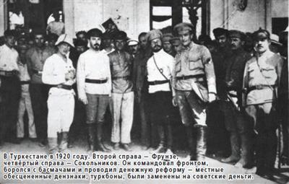
С ноября 1921 г. — член коллегии, а с 16 января 1922 г. первый заместитель наркома финансов (фактически руководил Наркоматом, т.к. его глава Крестинский с осени 1921 г. стал полпредом в Германии). 22 ноября 1922 г. Постановлением Президиума ВЦИК назначен наркомом финансов РСФСР. С образованием Наркомата финансов СССР 6 июля 1923 г. стал первым наркомом финансов СССР.
Фактически воссоздал народный комиссариат финансов, почти полностью ликвидированный в эпоху военного коммунизма. При нем был отлажен бюджетный процесс, организована система денежных налогов и доходов, проведена денежная реформа, возрождена банковская система во главе с Госбанком. Явился фактическим основателем всей советской финансовой и банковской системы, выдвинул на ответственные посты старую профессуру, крупнейших теоретиков и практиков (П.П. Гензеля, Н.Н. Кутлера, С.А. Фальнера, Л.H. Юровского), видных чиновников старого режима, сумел обеспечить условия для их плодотворной работы.
Сокольников выступал за развитие негосударственных форм собственности в промышленности и торговле, решительно добивался сокращения государственных расходов (в т.ч. на армию, которая, по его мнению, должна была быть меньше, но более боеспособной) бюджетной сферы в целом, укрепления местных бюджетов и т.д. Он был категорически против эмиссии как источника финансирования бюджета, выступал за развитие налоговой системы (денежных налогов). Известен его лозунг: "Эмиссия — опиум для народного хозяйства", который он предлагал вывесить перед зданием ВСНХ. Сокольников не считал оправданной абсолютную государственную монополию в промышленности и торговле, считал необходимым интеграцию нашей страны в мировой рынок, всячески поддерживал развитие внешнеэкономических связей. Успех сложнейшей денежной реформы, проведенной за два с половиной года, сделал Сокольникова популярной фигурой, поднял его престиж в партии и за границей.
Денежная реформа 1922-1924 гг.
Сокольников сыграл выдающуюся роль в проведении денежной реформы 1922-1924 гг. (фактически было осуществлено несколько реформ), т.е. в ликвидации гиперинфляции, стабилизации финансов, денежного обращения и экономики в целом. Реформа состояла в следующих основных мероприятиях:
1. 3 ноября 1921 г. было принято решение о выпуске денежных знаков образца 1922 г., причем 1 новый руб. был приравнен к 10000 руб. в старых деньгах (деноминация как подготовка к реформе).
2. 24 октября 1922 г. — издан декрет о выпуске денежных знаков образца 1923 г. по курсу 1 руб. = 100 руб. образца 1922 г. или 1 млн. руб. более ранних выпусков (деноминация).
3. 11 октября 1922 г. — издан декрет, на основе которого Государствен-ный банк начал выпуск банковских билетов в червонцах (50, 25, 10, 5, 3, 2, 1 червонец) с золотым содержанием на уровне дореволюционной 10-рублевой золотой монеты (7,74234 г). Новые кредитные билеты Госбанка на четверть обеспечивались драгметаллами и инвалютой, на три четверти — ходовыми товарами и краткосрочными векселями. Совзнаки обращались параллельно с червонцами до 31 мая 1924 г.
4. 10 апреля 1924 г. было принято решение о выпуске казначейских билетов по соотношению 10 руб. за 1 червонец и с номиналом 1, 3, 5 руб.
5. 7 марта 1924 г. вышел декрет об обмене совзнаков на червонцы и казначейские билеты по курсу 1 руб. за 50000 руб. образца 1923 г. и 50 млрд. руб. образца до 1921 г. Обмен закончился к июню 1924 г.
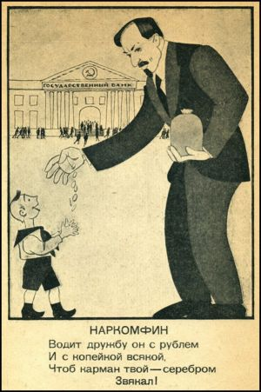
Фактически речь шла о двух деноминациях и введении новой устойчивой валюты на базе золота (червонца) без ликвидации старых обесценивающихся бумажных денег ("параллельная" валюта). Реформа 1922-1924 гг. производилась без внешних займов. К моменту прекращения выпуска совзнаков их находилось в обращении 762,3 квадриллиона, а реальная ценность была всего 152 млн. руб. В ходе реформы был также ликвидирован бюджетный дефицит, и в 1924 г. выпуск денежных знаков для его покрытия был запрещен законом.
Для проведения реформы Сокольников собрал первоклассную команду специалистов. Правой его рукой и начальником валютного управления Наркомфина становится профессор Л. Юровский. Одним из основателей Госбанка стал Н. Кутлер, соратник Витте и главноуправляющий министерства земледелия и землеустройства в 1905-1906 гг.
Поддерживая золотой червонец, команда Сокольникова проводила интервенции по отношению к иностранным валютам и к золотым царским рублям. Для этого в недрах валютного управления Наркомфина была создана секретная Особая часть (ОЧ). Во многом благодаря усилиям этой "спецслужбы" червонец стал устойчивым.
За годы реформы золотое его обеспечение никогда не падало ниже 50%. В 1924 г. соотношение червонца с долларом было 1:1,9, с фунтом стерлингов — 1:8,68. "Золотой червонец" как монету выпустили в 1923 и 1925 гг. в небольшом количестве из золота высокой пробы. Изображен на ней крестьянин-сеятель на фоне заводских труб и восходящего солнца.
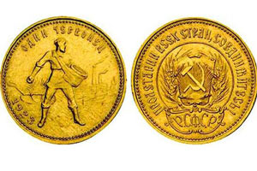
Назначение параллельных денежных единиц в реформе было различным. Если денежные знаки выпускались для покрытия бюджетного дефицита, то червонцы предназначались для обеспечения нормального хозяйственного оборота. По мере восстановления промышленности и сельского хозяйства увеличивалось производство и рос товарооборот. Но были и негативные последствия. Спекуляция на разнице между официальным и рыночным курсами червонца захватила население. Наблюдалось всеобщее стремление переложить последствия обесценения совзнака на кого-то другого, вследствие чего страдали кредитные учреждения и само государство. Происходил разрыв городского и сельского рынков, что приводило к сокращению товарооборота. Возникали сложности в счетоводстве, появились возможности злоупотреблений в области кассовых операций.
Состояние экономики не позволяло рассчитывать на то, что в ближайшем будущем удастся завершить признаваемую не законченной денежную реформу и ввести свободный размен червонцев по твердому курсу. А спустя всего два года по политическим причинам эта проблема перестала быть актуальной.
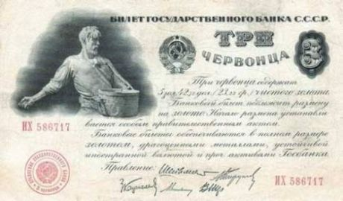
Новая денежная система была устойчивой недолго — уже в середине 1925 г. появились признаки инфляции, принявшей характер "ползучей инфляции" после того, как XIV съезд принял курс на индустриализацию. Связанные с индустриализацией структурные и технические сдвиги в экономике, а затем свертывание хозяйственного механизма НЭПа привели к созданию в 1930-1932 гг. иной кредитно-денежной системы.
В 1925-1926 гг. Сокольников был одним из наиболее ярких лидеров т.н. "новой оппозиции", в которой также участвовали Г.Е. Зиновьев и Л.Б. Каменев. Выступая на XIV съезде ВКП(б), нарком финансов называл ошибочным курс Сталина на форсированную индустриализацию, способную подорвать финансовую стабильность, говорил об извращениях ленинского плана построения социализма.
16 января 1926 г. был снят с поста наркома финансов и переведен с понижением на пост заместителя председателя Госплана СССР. 29 января 1926 г. на него также было возложено руководство и наблюдение за работами Конъюнктурного Совета, его конъюнктурных бюро и Сектора Мирового хозяйства (с освобождением от руководства Производственным сектором). С 31 декабря 1926 г. — председатель Конъюнктурного Совета Госплана.
В 1927 г. выезжал в Туркестан для ознакомления с развитием народного хозяйства Средней Азии; в том же году участвовал в работе международной экономической конференции в Женеве. 17 августа 1927 г. вошел в состав членов Президиума Экономического сектора Госплана.
В 1929-1932 гг. полпред в Великобритании. В этот период в каком-то из эмигрантских изданий была напечатана статья "Сталин и Сокольников", причем сравнение было явно не в пользу вождя. Вероятно, это стало последней трагической точкой в судьбе Григория Яковлевича. Возвратившись из Англии (по другим сведениям, он сам попросил освободить его от дипломатической работы), остался не удел, его избегали прежние знакомые.
Через полгода Сталин вызвал его на беседу, посетовал, что такой грамотный специалист не используется по назначению, и с марта 1933 г. Сокольников становится членом коллегии Наркомата иностранных дел. В мае 1933 г. — июне 1934 г. заместитель наркома иностранных дел СССР. Затем около года возглавлял Монгольскую комиссию Политбюро. 16 мая 1936 г. Сокольников был назначен первым заместителем наркома лесной промышленности СССР, а летом был отправлен руководить сплавом леса на Каму (где чуть было не утонул). В июле 1936 г. Сокольников был опросом исключен из кандидатов в члены ЦК.
Вскоре наступила развязка. 26 июля 1936 г. он уехал с дачи в Баковке (построенной для него по распоряжению Сталина всего за несколько недель), а на работу и домой уже не вернулся. В квартире в доме №3 по Карманицкому переулку был проведен обыск. 26 июля 1936 г. арестован и исключен из партии.
На следствии был морально и физически сломлен и дал показания, что программа организации, в которую он входил, "предусматривала отказ от политики индустриализации, коллективизации и, как результат этого отказа, подъем в деревне капитализма". В качестве обвиняемого привлечен к открытому процессу по делу "Параллельного антисоветского троцкистского центра" и 30 января 1937 г. Военной коллегией Верховного суда СССР приговорен к 10 годам лишения свободы. По официальной версии, 21 мая 1939 г. Сокольников был убит в заключении (Верхнеуральский политизолятор) сокамерниками. Судя по всему, по приказу из Москвы к нему специально подсадили уголовников, которые его и убили. Только 12 июня 1988 г. реабилитирован Пленумом Верховного Суда СССР и 16 декабря 1988 г. восстановлен в партии.
Сокольников - единственный из министров-революционеров в Минфине, который имел солидное экономическое образование. Первый настоящий министр финансов советского периода. Преданный большевик, интеллигент, твердый человек и организатор. Роль Сокольникова в проведении НЭП и восстановлении финансов и валюты России трудно переоценить, реформы того периода всегда будут изучаться.

